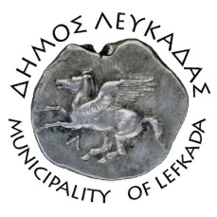

ΕΛΛΗΝΙΚΗ ΔΗΜΟΚΡΑΤΙΑ
ΔΗΜΟΣ ΛΕΥΚΑΔΑΣ
Λευκάδα, 22/6/2022

ΔΕΛΤΙΟ ΤΥΠΟΥ
Δήμαρχος Λευκάδας Χαράλαμπος Καλός: <<Ακόμη μια δημοπράτηση που συμβάλει στην ανάπτυξη της Λευκάδας >>.
Με απόφαση της Οικονομικής Επιτροπής, εγκρίθηκαν οι όροι διακήρυξης και ορίστηκαν οι ημερομηνίες δημοπράτησης του έργου: «Αποκατάσταση - Συντήρηση - Διαμόρφωση & Ηλεκτροφωτισμός Δημοτικών Οδών Οικισμού Μαραντοχωρίου Λευκάδας», με προϋπολογισμό 399.999,00€ με ΦΠΑ, και θα χρηματοδοτηθεί από πόρους του Προγράμματος Δημοσίων Επενδύσεων (ΠΔΕ) της ΣΑΕ 571.
Το έργο αφορά την εκτέλεση των εργασιών για τη διαμόρφωση δημοτικών οδών και κοινόχρηστου δημοτικού χώρου, καθώς και τον ηλεκτροφωτισμό τους στον οικισμό του Μαραντοχωρίου, Λευκάδας.
Η ημερομηνία δημοπράτησης του ανοιχτού ηλεκτρονικού διαγωνισμού ορίστηκε η 18/07/2023, ημέρα Τρίτη, και η ημερομηνία αποσφράγισης των προσφορών η 20/07/2023, ημέρα Πέμπτη.
ΑΠΟ ΤΟΝ ΔΗΜΟ ΛΕΥΚΑΔΑΣ

